Opis predmetu zákazky – časť 2.

- Názov predmetu zákazky:
„Zariadenie na stanovenie prestupu tepla pri vystavení účinku plameňa, s príslušenstvom“

Predmetom zákazky je nákup zariadenia na stanovenie prestupu tepla pri vystavení účinku plameňa.
Prestup tepla cez odev do značnej miery určuje jeho hrúbka vrátane vzduchových medzier medzi priľahlými vrstvami. Vzduchové medzery môžu byť na rôznych miestach toho istého odevu rozdielne. Táto metóda umožňuje klasifikáciu materiálov, keď sa skúšajú v štandardných skúšobných podmienkach bez vzduchových medzier.

- Hlavný kód CPV:
42990000-2 – Rôzne špeciálne strojové zariadenia
60000000-8 - Dopravné služby (bez prepravy odpadu)

- S tovarom sa požaduje zabezpečiť aj tieto súvisiace služby:
- dodanie tovaru do miesta dodania,
- vyloženie tovaru v mieste dodania.

- Verejný obstarávateľ si vyhradzuje právo prevziať iba tovar funkčný, bez zjavných vád, dodaný v kompletnom stave a v požadovanom množstve. V opačnom prípade si vyhradzuje právo nepodpísať dodací list, neprebrať dodaný tovar a nezaplatiť cenu za neprebraný tovar.

- Tovar musí byť nový, nepoužívaný, zabalený v neporušených obaloch, nepoškodený.

- Verejný obstarávateľ požaduje na dodaný tovar min. 24 mesačnú záruku, pokiaľ na záručnom liste nie je vyznačená dlhšia doba podľa záručných podmienok výrobcu. Záručná doba začína plynúť dňom prevzatia predmetu zmluvy na základe dodacieho listu.

- Tovar nesmie byť recyklovaný, repasovaný, renovovaný.

- Lehota plnenia je:
Do 10.12.2025

- Miesta dodania a predpokladané množstvá tovaru:
PTEÚ MV SR, Rožňavská 11, 831 04 Bratislava
- Technická špecifikácia predmetu zákazky:
Všetky technické parametre/funkcionality, resp. vlastnosti požadovaného predmetu zákazky uvedené v tabuľke nižšie predstavujú minimálne požiadavky, ktoré musia byť splnené vo vlastnom návrhu plnenia uchádzača.

Por. č. | Názov a špecifikácia | Počet
1. | Zariadenie na stanovenie prestupu tepla pri vystavení účinku plameňa podľa normy STN EN ISO 9151  Zariadenie musí obsahovať:  - Plynový horák:  - Mekerov horák s plochým vrchom s perforovanou vrchnou plochou s priemerom 38 mm ± 2 mm s dýzou vhodnou na propán (95 % čistota propánu, tok regulovaný ventilom s jemnou reguláciou a prietokomerom),  - regulačný ventil  - Medená platňa kalorimetra a montážny blok (Obrázok 1 - 4):  - medená platňa:  - čistota medi najmenej 99 %,  - priemer 40 mm ± 0,05 mm,  - hmotnosť 18 g ± 0,05 g  - medeno-konštantánový drôtový termočlánok s priemerom 0,254 mm ± 0,002 mm  - montážny blok:  - nehorľavá a tepelne izolujúca kruhová doska neobsahujúca azbest,  - priemer dosky 89 mm,  - hrúbka dosky 13 mm  - hustota 750 kg/m³ ± 100 kg/m³  - tepelná vodivosť 0,180 W/(m.K) ± 0,018 W/(m.K)  - montážne kolíky z nehrdzavejúcej ocele (priemer 0,45 mm),  - vysokoteplotné lepidlo používané na pripevnenie zostavy,  - povrch platne s nánosom tenkej vrstvy opticky čierneho náteru so súčiniteľom absorpcie α vyšším ako 0,9,  - hmotnosť zostavy kalorimetra / montážneho bloku 80 g ± 10 g  - Rám držiaka vzorky (Obrázok 5):  - štvorcová platňa so stranou 150 mm z mäkkej ocele, medi (obsah uhlíka < 0,5%),  - hrúbka 1,6 mm ± 0,1 mm,  - v strede výrez so stranou 50 mm ± 0,5 mm  - Centrovacia doska kalorimetra (obrázok 6):  - štvorec z hliníka so stranou 149 mm,  - hrúbka 6 mm ± 0,1 mm,  -v strede výrez so stranou 90 mm  - hmotnosť 264 g ± 13 g  - Stojan  - povrch stojana 50 mm ± 2 mm nad povrchom horáka a rovnobežne s ním,  - clona s možnosťou otvorenia rýchlejšie ako za 0,5 s  - PC so softvérom a tlačiarňou:  - zber dát s rozlíšením teploty aspoň 0,25 °C, času minimálne 0,2 s, monitor 2x s min uhlopriečkou 32̋ , 3 m signálny kábel  - Plochá pevná šablóna  - šablóna s rozmermi 140 mm x 140 mm na vyrezávanie vzoriek  Zariadenie na opracovanie vzoriek:  - Súprava obsahuje komponenty na zostavenie min 8 variantov zariadení na úpravu materiálu. Motor s otáčkami 20 000 otáčok/min, 3A., rozmery stolíka 70 x 80 mm, otočný strediací hrot, stabilizačné dosky, upínacie klieštiny, zdroj 12 V | 1  2  1  3  2  1  1  1  2

V cene predmetu zákazky sú zahrnuté všetky náklady súvisiace s dodaním zariadenia, inštalácia, doprava, zaškolenie a iné.

Parametre uvedené v opise predmetu zákazky sú minimálne požadované parametre.

Na overenie splnenia všetkých požiadaviek na predmet zákazky Vás žiadame predložiť technické listy, katalógové listy, potvrdenie výrobcu, fotografie a/alebo iné doklady vrátane www linkov preukazujúce splnenie všetkých požiadaviek uvedených a požadovaných v opise predmetu zákazky.

Ostatné požiadavky:
- dodanie tovaru do miesta dodania,
- vyloženie tovaru v mieste dodania,
- verejný obstarávateľ si vyhradzuje právo prevziať iba tovar funkčný, bez zjavných vád, dodaný v kompletnom stave a v požadovanom množstve. V opačnom prípade si vyhradzuje právo nepodpísať dodací list, neprebrať dodaný tovar a nezaplatiť cenu za neprebraný tovar,
- tovar musí byť nový, nepoužívaný, zabalený v neporušených obaloch, nepoškodený,
- tovar nesmie byť recyklovaný, repasovaný, renovovaný,
- súčasťou dodávky predmetu zákazky musí byť užívateľská dokumentácia výrobku (návod na použitie, údržbu, servis),
- súčasťou dodávky musí byť technický (produktový) list výrobku.

Prílohy opisu časť 2. :

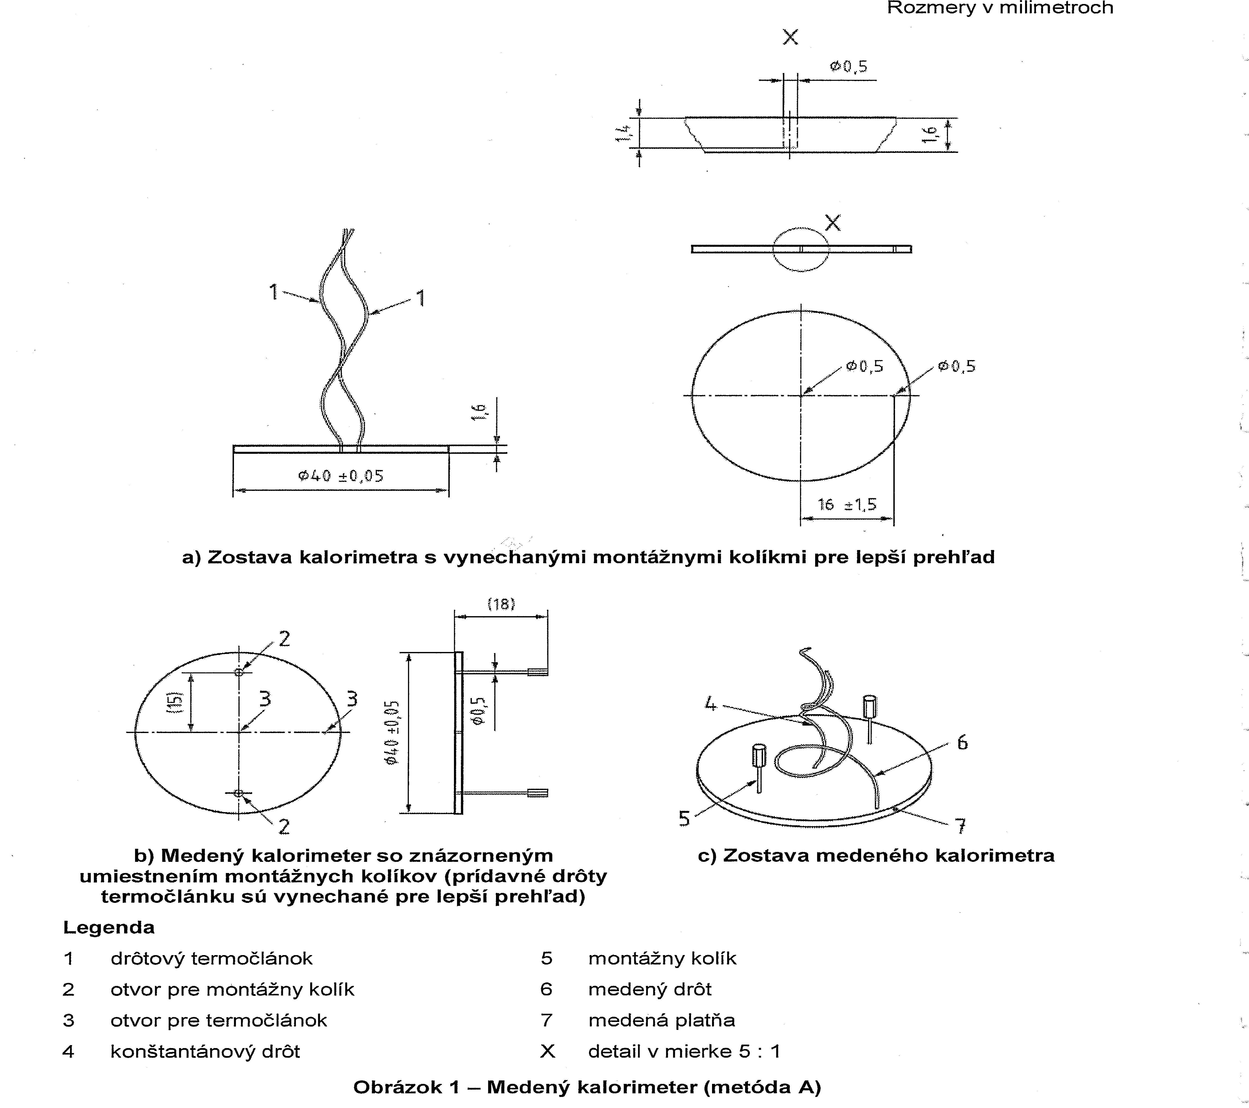

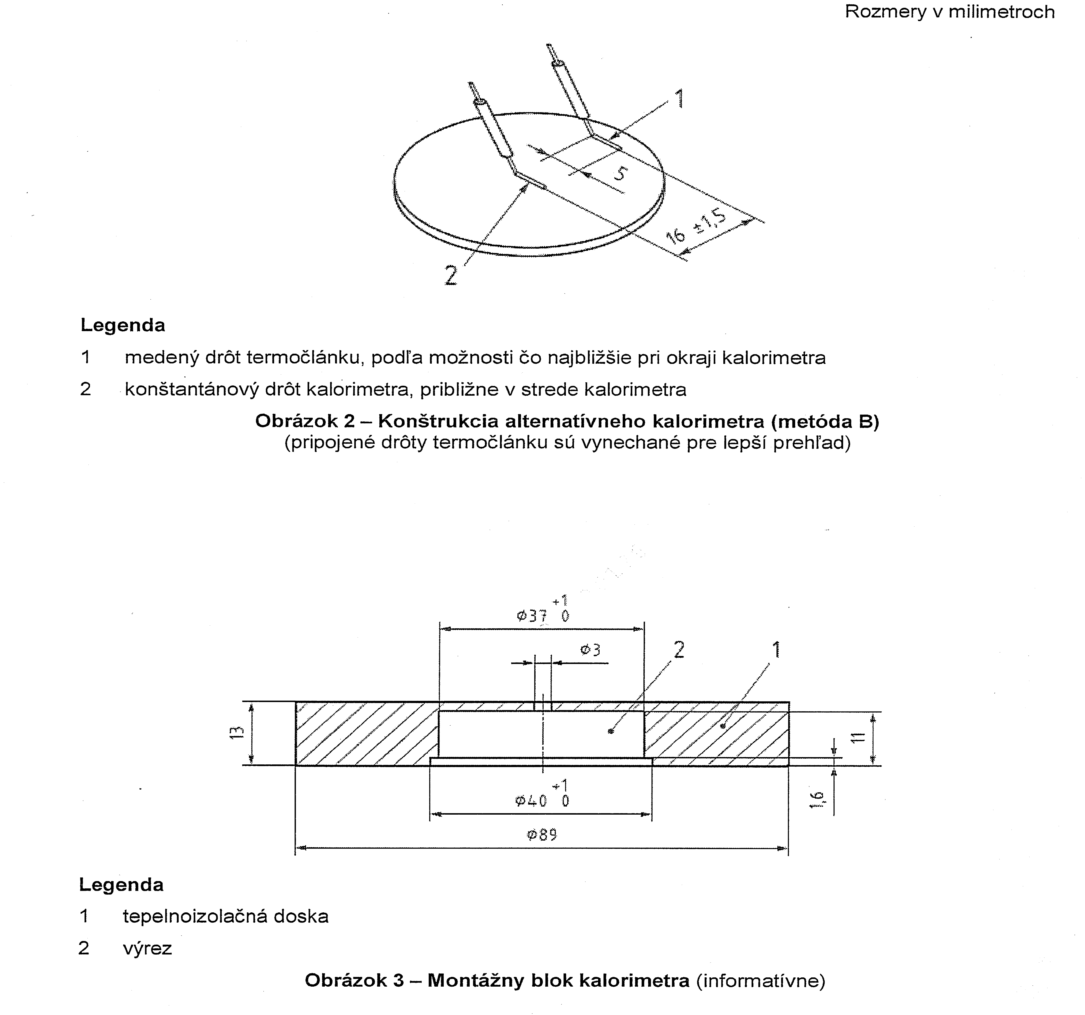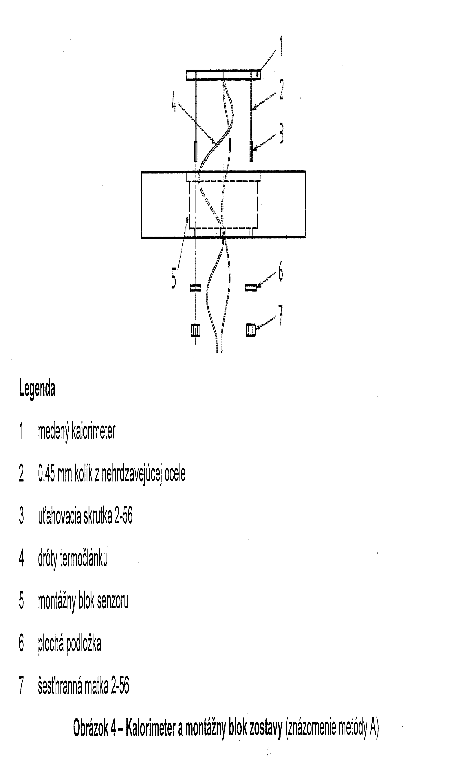

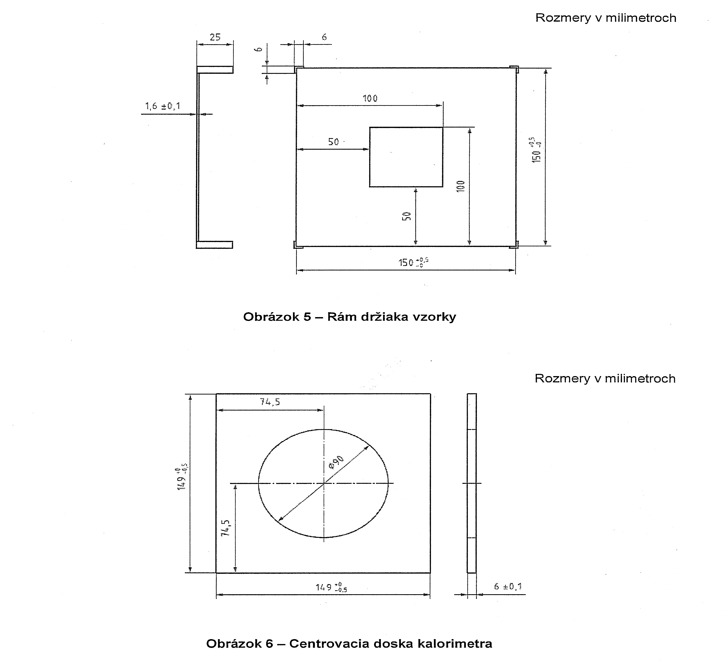

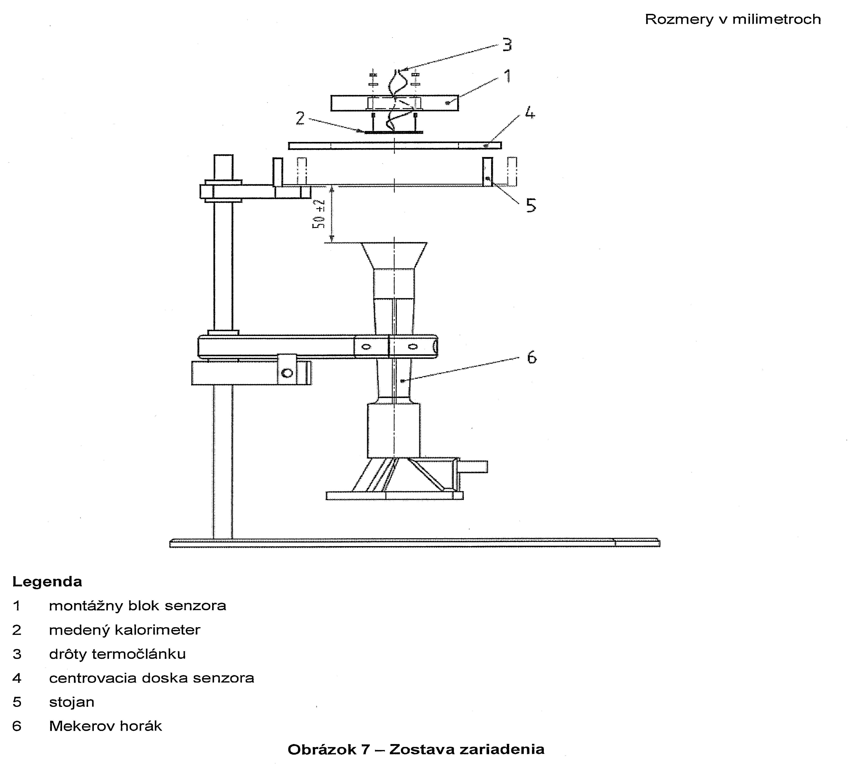
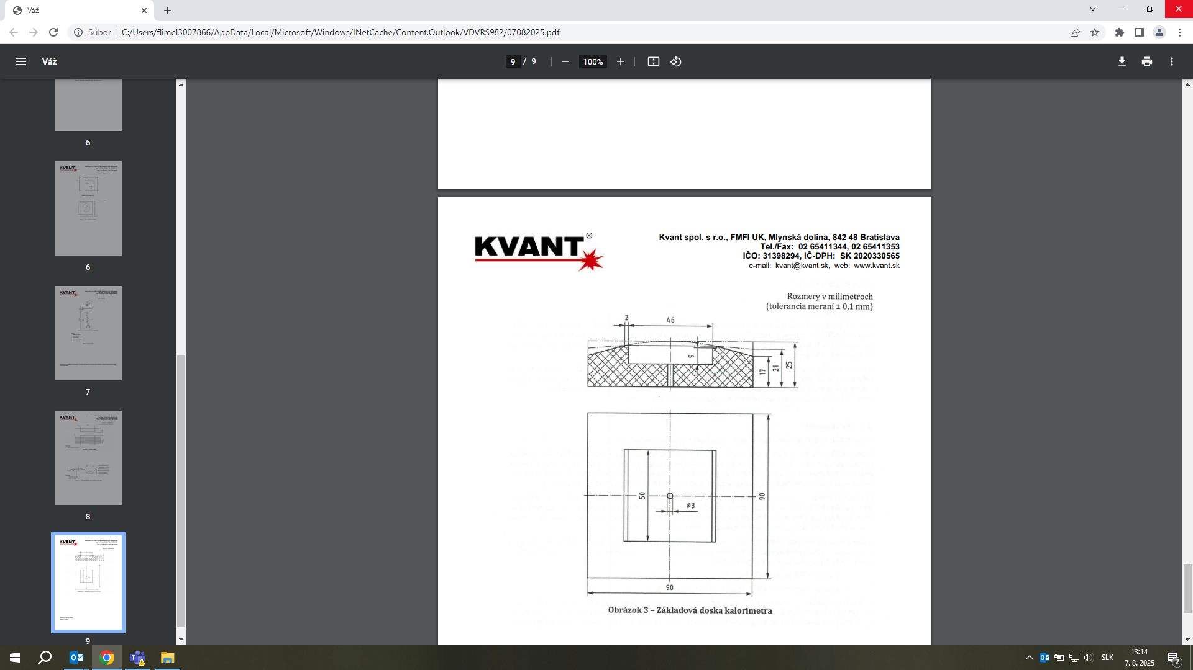
Obr. 8 Základová doska kalorimetra
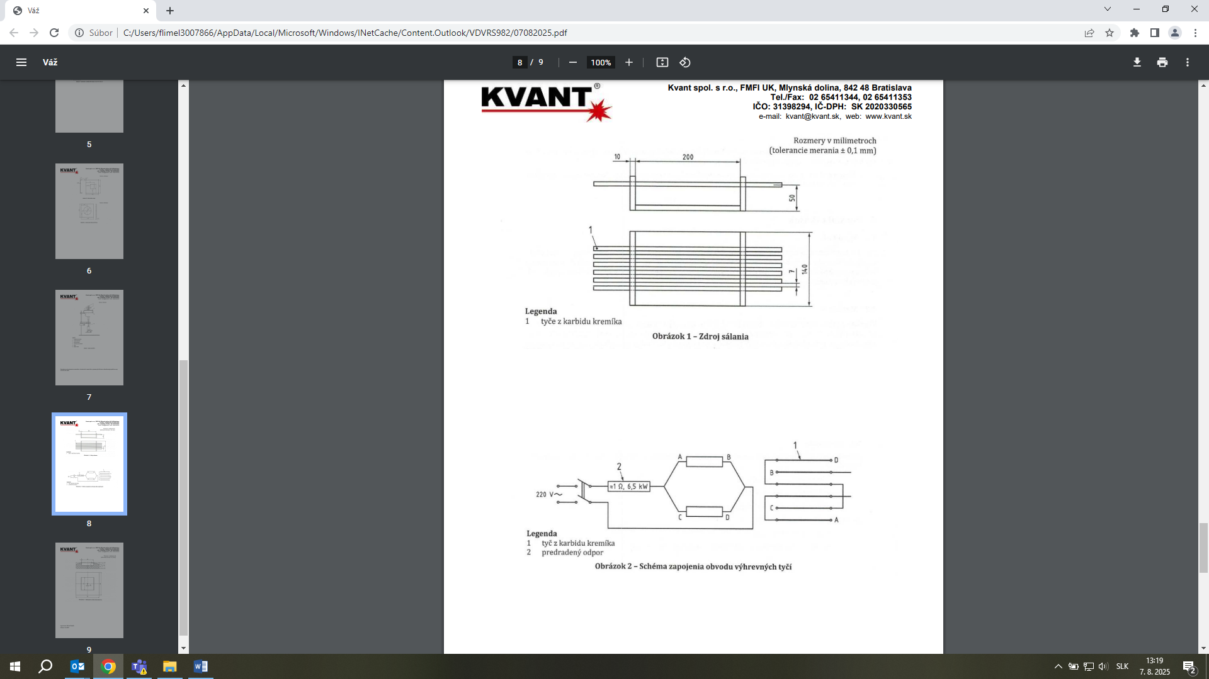
Obr. 9 Schéma zapojenia obvodu výhrevných tyčí

